**Информация к проекту решения по заявлению:**

**1.3. Бренина А. В.**

**Земельный участок:**

кадастровый номер **54:35:091035:524**;

местоположение: Российская Федерация, обл. Новосибирская, город Новосибирск, **Советский район**, ул. Зеленая Горка, з/у 48;

площадь 981 кв.м.;

(планшет 14723, 14724, 14797).

**Зонирование:** Зона застройки индивидуальными жилыми домами (Ж-6)

**Заявленные требования:** *в части:*

*уменьшения минимального отступа от границ земельного участка, за пределами которого запрещено строительство зданий, строений, сооружений, с 3 м до 1,2 м со стороны земельного участка с кадастровым номером 54:35:091035:109, с 3 м до 1 м со стороны ул. Зеленая Горка в габаритах объекта капитального строительства;*

*увеличения максимального процента застройки в границах земельного участка с 30% до 42%*

**Обоснование согласно заявлению:** *в связи с тем, что инженерно-геологические характеристики земельного участка являются неблагоприятными для застройки*

**Планируется: строительство индивидуального жилого дома**

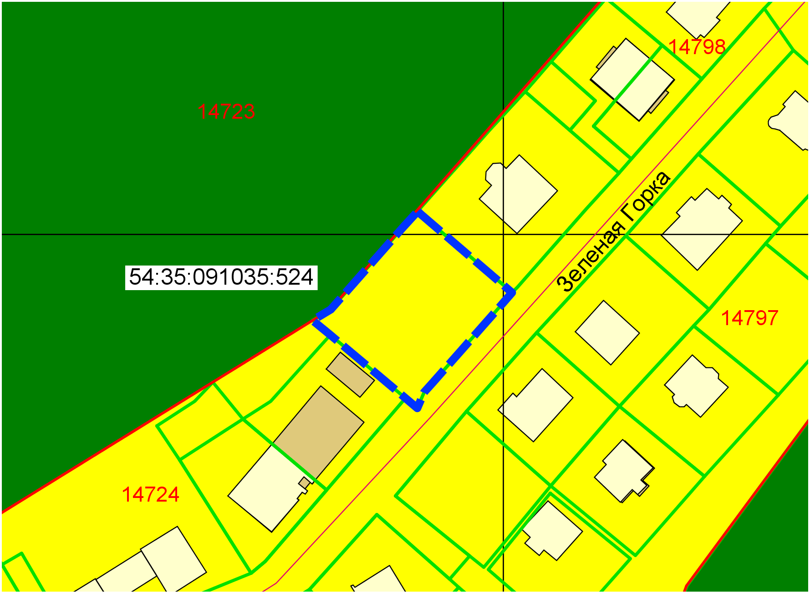

**1 м**

**1,2 м**

**Ж-6**

Приложения к заявлению: